Path to Moral Excellence
Interpersonal Development：
Being Humble and Self-Effacing
Story：The Respected General who Sat by a Big Tree

- Learn from a Story
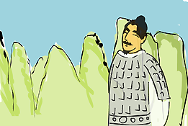 | 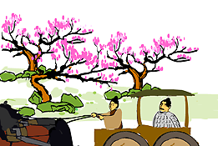
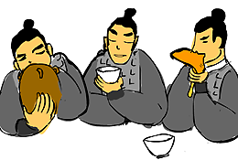 | 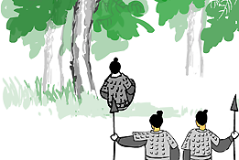
Story adapted from (Southern Dynasty) Biographies of Feng Cen and Jia Lie, Book of Later Han (by Fan Ye)

- Let Us Discuss
- 為甚麼馮異肯讓別人的馬車先過呢？如果馮異跟那個將軍計較起來，你認為結果會怎樣呢？
- 假如你是士兵，你願意跟隨馮異，做他的部下嗎？為甚麼？
- 在比賽中，競爭激烈，大家為了求勝，都會悉力以赴。這種競賽精神，與「謙厚辭讓」的美德是否背道而馳呢？請說說你的看法。
- 如果你努力做事取得成功，但卻沒有人知道，你會甘心繼續默默耕耘嗎？試說說你的感受和看法。

- Quotations from the Classics
《尚書‧大禹謨》
Chapter "Plan of Emperor Yu", Book of Documents
汝惟不矜愛，天下莫與汝爭能；汝惟不伐，天下莫與汝爭功。
(If you are not arrogant, no one will compare with you in ability. If you do not boast about yourself, no one will compete with you for merit.)

Original Text:
帝曰：「來！禹！降水儆予，成允成功，惟汝賢。克勤於邦，克儉於家，不自滿假，惟汝賢。汝惟不矜，天下莫與汝爭能；汝惟不伐，天下莫與汝爭功。」

(漢)韓嬰《韓詩外傳‧第二卷》
(Han Dynasty) Volume 2, Han Ying’s Illustrations of
the Didactic Appreciation of the Classic Songs (by Han Ying)
君子盛德而卑，虛己以受人。
(Even possessing great virtues, gentlemen are always humble and willing to accept others’ opinions.)

《尚書‧大禹謨》
Chapter "Plan of Emperor Yu", Book of Documents
滿招損，謙受益。
(Arrogance brings along failure. Humbleness brings along benefits.)

Original Text:
三旬，苗民逆命。益贊於禹曰：「惟德動天，無遠弗屆，滿招損，謙受益，時乃天道。帝初於歷山，往於田，日號泣於旻天，於父母，負罪引慝。祗載見瞽叟，夔夔齋栗，瞽亦允若。至諴感神，矧茲有苗。」

Information：Book of the Later Han Book of the Later Han, one of the "25 dynastic histories", was written by Fan Ye of the Southern Dynasty (excluding the parts on "social policies" and "natural phenomenon"). The book recorded the one hundred and ninety-five years of history of the Eastern Han Dynasty, including some important events of the emperors, history of the nobles and feudal princes, social policies and natural phenomenon, together with the descriptions of people from all walks of life and the important writings about them. This book was full of vivid standpoints and pinpoint criticism.

